A Toyotának van a legtöbb modellje az USA 15 legjobb ár-érték arányú új autója között
Az Iseecars toplistáján szereplő modellek az újautó-vásárlók számára a legkedvezőbb ár-érték arányt nyújtják. A Toyota az egyetlen gyártó, amelynek négy modellje is bekerült a legjobb 15 közé, ráadásul a japán gyártó autói a vizsgált kategóriák háromnegyedében a leghosszabb várható élettartammal rendelkeztek.

Egy új autó értékét többféleképpen lehet meghatározni, de abban mindenki egyetért, hogy a legtöbb vásárló a lehető legalacsonyabb ár mellett a leghosszabb élettartamot keresi. Nekik szól az amerikai autópiacot kutató vállalat, az Iseecars összeállítása, amelyben az új autók árát és megbízhatóságát vetették össze. A Longest Lasting Cars c. tanulmányban több mint 3,8 millió, 2024 júliusa és decembere között eladott új autó árát és több mint 368 millió használt autó futásteljesítményét elemezték. Az egyes modellek átlagos listaárát összehasonlították a várható élettartamukkal, amiből kiszámolták az egy évre lebontott listaárukat, és ez alapján sorrendbe tették őket.
Az ajánlott kiskereskedelmi árak szerint az Egyesült Államokban egy átlagos új autó 2024-ben 48106 dollárba (18,225 millió forintba) került, és 11,5 év várható élettartammal rendelkezett, vagyis egy évre lebontva – fenntartási és az üzemanyag-költségek nélkül – átlagosan 4197 dollár kiadást (1,59 millió forint) jelentett. Az Iseecars szerint a magas árak és a csekély számú ösztönzők miatt sok amerikai érzi úgy, hogy egyetlen új autó sem képvisel ma kedvező ár-érték arányt. Azonban a modern kocsik tartósabbak, mint valaha, és ha a toplistás modellek egyikét vásárolja meg valaki, akkor biztosan pénzt takaríthat meg azzal, hogy az adott kategóriában kedvező vételárat hosszú élettartammal kombinálja.
Az abszolút legjobbak
Bár a Honda Civic az abszolút győztes, a gyártók versenyét a Toyota nyeri, mivel a legtöbb (négy) modellel szerepel a listán, miközben a Honda hárommal követi. Ha csak a várható élettartamokat nézzük, akkor még nagyobb a Toyota fölénye, ugyanis a nyolc vizsgált kategóriából hatban vagy egy Toyota vagy egy Lexus bizonyult a legtartósabbnak.

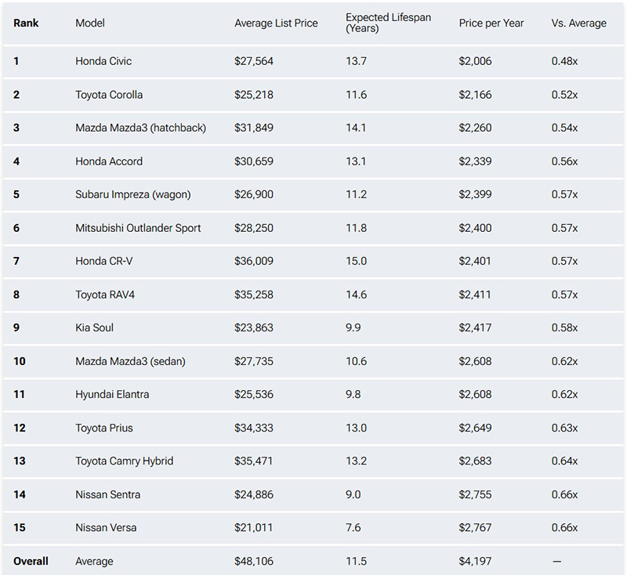
Kompakt SUV-ok
A várható élettartam éves átlagárával (3198 dollár, 1,19 millió forint) a kis SUV-ok szegmense továbbra is megfizethető a legtöbb amerikai számára. A Mitsubishi Outlander Sport vezeti a szegmenst, szorosan követi őt a Honda CR-V és az USA legnépszerűbb autója, a 2024-ben az országban 475 ezer darabos eladást produkáló Toyota RAV4.
Középkategóriás SUV-ok
A középkategóriás SUV-ok szegmensében a három üléssoros crossoveretől kezdve – mint például az első helyezett Toyota Highlander – egészen a Toyota 4Runnerhez hasonló terepjárókig sokféle típus megtalálható. A Lexusnak az új RX-szel sikerült felkerülnie a listára. Ez a SUV ugyan luxusmodellnek számít az 57 ezer (21,18 millió forint) és 72 ezer dollár (26,75 millió forint) közötti árával, de mivel 15 éves élettartamot kínál, összességében mégis jó ár-érték aránnyal rendelkezik.
Teljes méretű SUV-ok
A legnagyobb SUV-ok átlagos újkori ára meghaladja a 80 ezer dollárt (29,72 millió forint), éves átlagáruk pedig 7888 dollárt (2,93 millió forint), így az egyik legdrágább járműtípusnak számítanak. Ebben a szegmensben a Lexus LX 600 rendelkezik a leghosszabb várható élettartammal (16,4 év).
Alsó-középkategóriás autók
Mint már írtuk, a Honda Civic, a Toyota Corolla és a Mazda3 nem csak ebben a kategóriában, hanem az abszolút értékelésben is az első három helyen áll. Közülük a Toyota rendelkezik a legalacsonyabb (25218 dollár, 9,345 millió forint) átlagárral, ami azt jelenti, hogy a 11,7 éves átlagos élettartammal számolva csupán évi 2166 dollárjába (803 ezer forint) kerül a vevőinek. Ez a második legkedvezőbb érték a listán, egy napra lebontva egy Corolla birtoklása csak 43 centtel, azaz 159 forinttal kerül többe, mint egy Civicé.
Középkategóriás autók
Hat középkategóriás típus kínál az átlagosnál jobb árat egy évre vetítve, a szegmensben a Honda Accord és a Toyota Camry vezet. Bár az öntöltő hibrid hajtású utóbbi rendelkezik a leghosszabb várható élettartammal (13,2 év), a magasabb alapára miatt csak a második helyet kaparintotta meg ebben a kategóriában. Ha azonban a Hondából is csak a drágább, öntöltő hibrid változatot vették volna figyelembe, akkor a Toyota lett volna az első.
Középkategóriás pickupok
Csak két modell, a Toyota Tacoma és a Honda Ridgeline múlta felül a szegmens átlagát az évekre lebontott ár tekintetében. A legmegbízhatóbb középkategóriás pickupok listáján szereplő összes típus hosszú várható élettartammal rendelkezik, de a versenyképes árképzések miatt nehéz volt a szegmens átlagánál kisebb éves árat elérni.
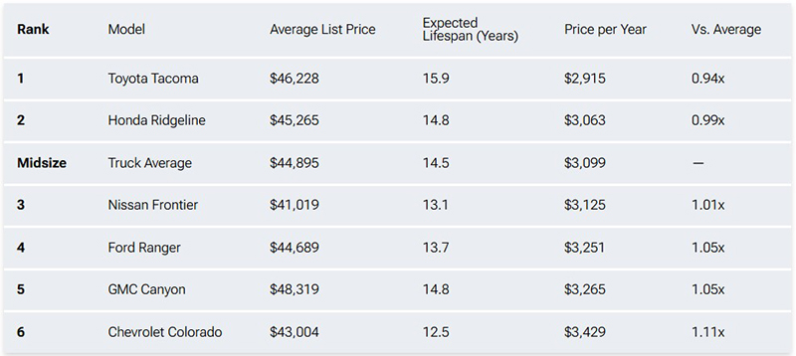
Teljes méretű pickupok
A Toyota Tundra az egyetlen modell, amelynek vételára évekre lebontva kevesebb mint 4000 dolláros költséget jelent a tulajdonosoknak, a japán pickup 22 százalékkal volt olcsóbb egy évre lebontva, mint a kategória átlaga.
Hibridek
A Toyota Prius és a Camry a legmegbízhatóbb új öntöltő hibridek az USA-ban, csak ennek a két modellnek volt alacsonyabb az évekre lebontott ára a 2928 dolláros (1,08 millió forint) szegmensátlagnál, miközben alacsony fogyasztást és hosszú – 13, illetve 13,2 év – várható élettartamot kínálnak. „Az öntöltő és plug-in hibrid hajtásláncok ma már ugyanolyan megbízhatóak és tartósak, mint a hagyományos benzines modellek, miközben kiváló fogyasztást kínálnak, így ezek a modellek az első számú jelöltek a megbízhatóságot és alacsony üzemeltetési költségeket kereső vásárlók számára” – mondta Karl Brauer, az iSeeCars ügyvezető elemzője.

Fotók: Toyota, Iseecars

Kiadta a Smarter Média Kommunikációs Ügynökség (http://news.smartermedia.hu)
Forrás: https://news.smartermedia.hu/nemzetkozi-hirek/a-toyotanak-van-a-legtobb-modellje-az-usa-15-legjobb-ar-ertek-aranyu-uj-autoja

